認知症になっても安心して暮らせるまち

**滝川市認知症ガイドブック**



～認知症ケアパス～

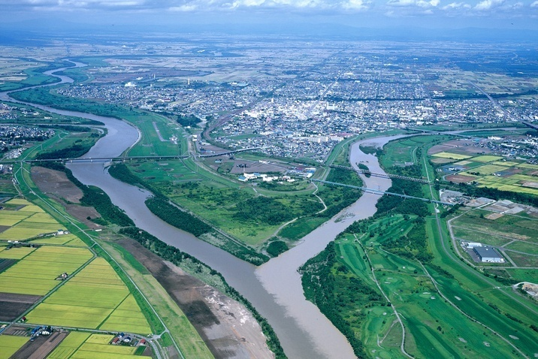

ご存じですか？認知症のこと

認知症は、誰もがかかる可能性がある身近な病気です。このガイドブックは、認知症予防や利用できるサービスについて紹介しています。いつまでも健やかな生活を続けるためにご活用ください。

加齢による物忘れと認知症による物忘れは違います

認知症による物忘れ

加齢による物忘れ

**物忘れの症状はあまり進行しない**

**物忘れの症状は少しずつ進行する**

体験したこと自体忘れる

体験の一部を忘れる

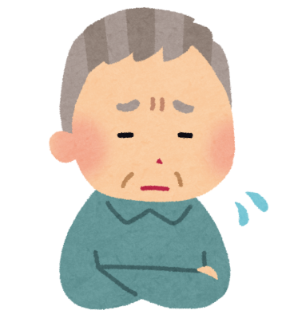

ヒントがあると想い出せる

ヒントがあっても思い出せない

忘れたことを自覚していない

忘れたことを自覚している

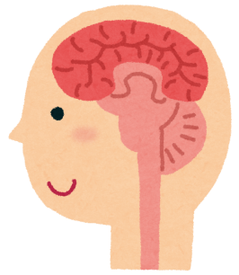

「認知症」とは？

**いろいろな原因で、脳の細胞が損傷を受けたり、働きが悪くなることにより、記憶障害（物忘れ）やさまざまな脳機能の低下が生じ、社会生活や仕事などがこれまでのようにうまくできなくなった状態をいいます。**

認知症の原因となる代表的な病気と治せる認知症

|  |
| --- |
|  |
| アルツハイマー型認知症  認知症の中で最多。脳の神経細胞が徐々に減少し、脳が萎縮して起きる病気です。  症状は、物忘れからはじまり、ゆっくりと進んでいきます。昔の記憶は残っていますが、最近のことは覚えられません。時間や場所がわからなくなったり、薬やお金の管理が難しくなっていきます。進行の度合いや症状には個人差があります。 |
|  |
| 脳血管性認知症  脳梗塞や脳出血により、脳細胞が部分的に死んでしまうことにより起きる病気です。病変や障害される場所によって症状の現れ方はさまざまです。  物忘れがあるのに、判断力や理解力は保たれる等「まだら認知症」と呼ばれる場合もあります。 |
|  |
| レビー小体型認知症  脳内にレビー小体という物質が蓄積しておこる病気です。パーキンソン病と原因や症状が似ているといわれています。  主な症状としては、認知機能障害や幻視、睡眠障害、体のふるえ、関節の固さなどのパーキンソン病のような症状が現れます。症状の現れ方や進行の早さには個人差があります。 |
|  |
| 前頭側頭型認知症  前頭葉（状況を理解し、理性的な行動を行う役割）と側頭葉（ことばを理解し、記憶する役割）の機能が障害されておこる病気です。  主な症状としては、生活や行動の変化、易怒性（ささいなことで不機嫌になる、怒りだすなど）、暴力性、強迫性などの症状が現れます。その結果、社会機能に著しい障害が現れます。脳画像検査で前頭葉や側頭葉の萎縮があって、そこで診断がつくこともあります。 |
|  |
| 治せる認知症  突発性正常圧水頭症、脳腫瘍、慢性硬膜下血腫などによる認知症の場合は、脳外科的処置で劇的に良くなる場合もあります。その他、甲状腺ホルモン異常、感染症やアルコールなどの影響で認知症の症状が見られることもあります。早期受診、早期治療を受けることが大切です。 |
|  |



**認知症のサインが出ていませんか？**

**チェックしてみましょう♪**

認知症早期発見のチェックリスト（認知症の人と家族の会作成）

※認知症を診断するものではありません。あくまで目安です。

|  |  |
| --- | --- |
| 物忘れがひどい | |
| □ | 今切ったばかりなのに、電話の相手の名前を忘れる。 |
| □ | 同じことを何度も言う・問う・する。 |
| □ | しまい忘れ・置き忘れが増え、いつも探し物をしている。 |
| □ | 財布・通帳・衣類などを盗まれたと人を疑う。 |

|  |  |
| --- | --- |
| 判断能力が衰える | |
| □ | 料理・片づけ・計算・運転などのミスが多くなった。 |
| □ | 新しいことが覚えられない。 |
| □ | 話のつじつまがあわない |
| □ | テレビ番組の内容が理解できなくなった |

|  |  |
| --- | --- |
| 時間・場所がわからない | |
| □ | 約束の日時や場所を間違えるようになった |
| □ | 慣れた道でも迷うことがある |
| □ | 些細なことで怒りっぽくなった |

|  |  |
| --- | --- |
| 人柄が変わる | |
| □ | 周りへの気づかいがなくなり頑固になった |
| □ | 自分の失敗を人のせいにする |
| □ | 「このごろ様子がおかしい」と周囲から言われた |

|  |  |
| --- | --- |
| 不安感が強い | |
| □ | ひとりになると怖がったり寂しがったりする |
| □ | 外出時、持ち物を何度も確かめる |
| □ | 「頭が変になった」と本人が訴える |

|  |  |
| --- | --- |
| 意欲がなくなる | |
| □ | 下着を替えず、身だしなみを構わなくなった |
| □ | 趣味や好きなテレビ番組に興味を示さなくなった |
| □ | ふさぎ込んで、何をするのも億劫がり、いやがる |

個人差はありますが、いくつか当てはまる場合は、早めにかかりつけ医に相談してみましょう。どこに相談してよいかわからないときは、**地域包括支援センター**へご相談ください。



**認知症は、**

**早期診断・早期治療が大切です。**

認知症が疑われる症状が現れても、「年のせいだから仕方ない」・「もともとの性格だから」と見過ごし、受診が遅れてしまう方がまだまだ多くいます。

他の病気同様、認知症も早期診断・早期治療がとても重要です。

「もの忘れが増えているかも？」などの異変に気づいたら、できるだけ早くかかりつけ医や専門医療機関、または地域包括支援センターに相談しましょう。

早期診断・早期治療によるメリット

①治療可能な認知症、認知症に類似した疾患の場合、適切な治療により、症状を完治または軽減することができます。

②認知症の原因やタイプを見極め、早期に治療することで、進行を遅らせたり、症状を緩和できる可能性があります。

③早期に正確な診断をすることで、適切な介護サービスや社会的理解が得られます。

④症状が軽いうちに、ご本人がご家族とともに、これからの生活について考えることができます。

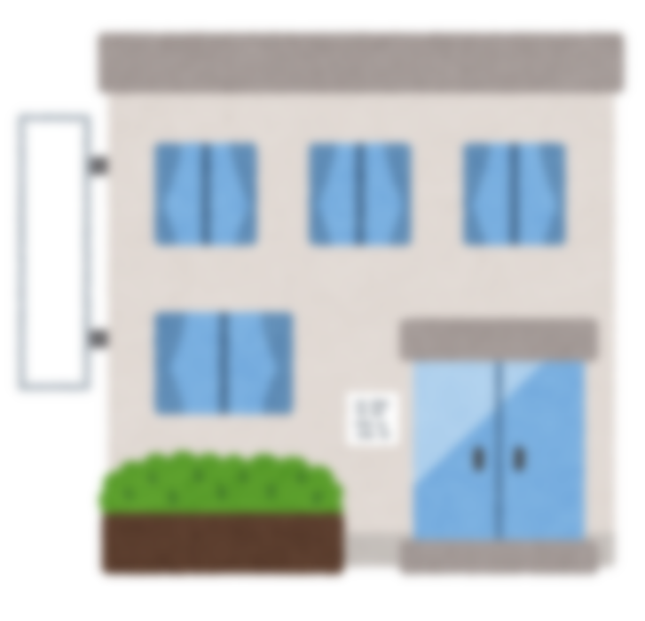認知症についての相談先

「医療機関の受診」を考えている方

「身近なところで相談したい」と考えている方

滝川市地域包括支援センター

保健師や社会福祉士、ケアマネージャーなどの専門職が、認知症や介護の相談に応じています。

かかりつけ医

日頃お世話になっている、かかりつけの先生に気軽にご相談ください。

場合によっては専門の医療機関の勧め、紹介などをしてくれます。

その他の相談できる医療機関

かかりつけ医がいないときなどは、精神科、物忘れ外来などで診てもらうことができます。

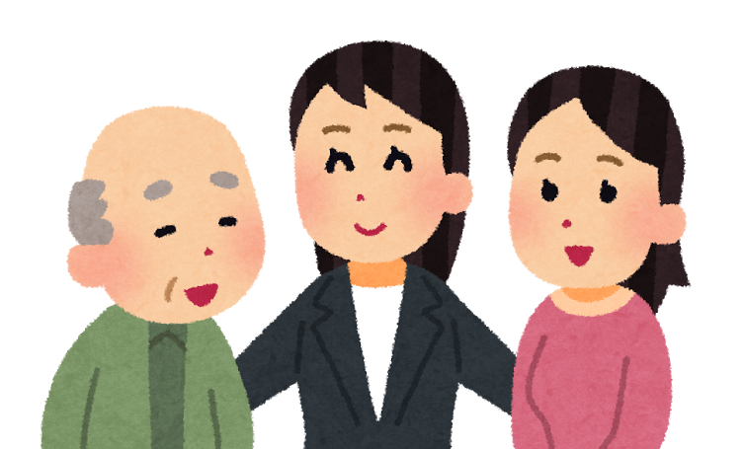



**脳の老化を防ぎましょう！**

生活習慣病を放置しない

生活習慣病とは、食事や運動、喫煙、飲酒などの生活習慣により引き起こされる病気の総称です。代表的な病気は、高血圧、糖尿病、脂質異常症などです。

生活習慣病は動脈硬化等を進行させ、認知症のリスクを高めるといわれています。かかりつけ医を定期的に受診し、病気のコントロールを心がけましょう。

生活習慣病予防は、認知症予防への近道です

|  |
| --- |
| 食生活を見直しましょう |
| http://2.bp.blogspot.com/-Gzly1H8_BjU/UnXnJMmqbnI/AAAAAAAAaIc/aFUZtMP6G1Q/s800/fish_sanma.png**◎食塩の摂りすぎに気をつけましょう。** |
| http://2.bp.blogspot.com/-Gzly1H8_BjU/UnXnJMmqbnI/AAAAAAAAaIc/aFUZtMP6G1Q/s800/fish_sanma.png**◎魚を積極的に食べましょう**。  青背の魚に多く含まれる不飽和脂肪酸(DHA、EPA)は動脈硬化を予防します。 |
| **◎野菜や果物を積極的に食べましょう。**  緑黄色野菜や果物に含まれるビタミン(C、E)、βカロチンなどの抗酸化物質が認知症予防に役立ちます。 |
| **◎牛乳・乳製品（ヨーグルト等）は摂取量が多いほど予防につながります。** |
| **◎水分をしっかり摂りましょう。**  意識的に水分をとって血流や細胞の新陳代謝を促しましょう。 |
| **◎よく噛んで食べましょう。**  http://3.bp.blogspot.com/-v3bUhbtBi1Y/UUFxxbikL-I/AAAAAAAAO1A/vqZw9bYuabY/s1600/vegetable.pngよく噛むと脳に刺激が与えられ、血流がアップします。歯、義歯を良い状態に保ちましょう。 |
| **◎アルコールを控えましょう。**  アルコールは脱水症状を招きます。多量の飲酒は控えましょう。 |

|  |
| --- |
| 適度な運動を心がけましょう（有酸素運動がおすすめ）  http://2.bp.blogspot.com/--MiL5VUKtLg/V9ppxJ9i_AI/AAAAAAAA9x0/zo1iDfKlbxshsxtoOc6oB_ooB1f1zTBkQCLcB/s800/pet_dog_sanpo_ojiisan.png※**有酸素運動**：歩行や自転車など、軽度から中等度の強さで、継続的に酸素を身体に取り込みながら行う運動のことを言います。 |
| **◎手軽におこなえて事故等が比較的少ないウォーキングがおすすめ！**  できるだけ歩幅を広くし、無理がなければ早歩きをしてみましょう。  できる方は軽く汗ばむ程度まで歩いてみましょう。  一度に15分以上続けて歩きましょう。  自分のペースで、1日30分以上、週に3回以上行うのが理想的です。  ただし、無理は禁物。自分のペースで動きましょう。継続することが肝心です。 |
| **◎体操教室等各種介護予防教室等へ定期的に参加してみましょう。** |

脳にとって、良い刺激のある生活を送るために

|  |
| --- |
| 人との交流を大切にしましょう |
| **◎人との出会いや会話、誰かと出かけることは、記憶力・注意力・計画力などを鍛えることに大いに役立ちます。**  地域のイベントに参加するなど、外出する機会を増やしましょう。 |

|  |
| --- |
| 睡眠と覚醒のバランスがとれるよう心がけましょう |
| **◎睡眠環境（照明や室温など）を整え、入床・覚醒時刻を規則正しくしましょう。** |
| **◎夕刻以降の過剰な水分摂取やアルコール・カフェインの摂取を控えましょう。** |

|  |
| --- |
| ２つ以上のことを同時に行ってみましょう |
| **◎２つ以上のことを同時に行うと、脳の血流が活性化し、認知症予防に役立つといわれています。**  例）一度に２種類以上の料理を作ってみる（魚を焼きながら味噌汁を作る）。  歩きながら知っている野菜や動物の名前を口に出してみる。  **◎** チャレンジ！！ **◎**  足踏みをしながら、右上から順に、文字を読むのではなく、その色を言ってみましょう。  間違えても大丈夫です。頭を働かせることに意義があります（足踏みをおろそかにしないようにしましょう）。  **黄　青　緑　赤　黄　赤**  **青　緑　赤　青　赤　黄**  **緑　赤　青　黄　青　緑**  **赤　黄　黄　赤　緑　青**  **黄　赤　緑　青　赤　緑** |

**認知症の相談はこちらへ**

**滝川市地域包括支援センター　　☎２８－８０２９**

**（滝川市役所１階　介護福祉課内）**

**＜地域包括支援センターでは認知症に関するいろいろな相談に応じます。＞**



**認知症の状態とサービスや支援の流れ**

予防・初期（認知症疑い・日常生活は自立）

まず、もの忘れが目立ちはじめます。

何かを計画し、順序立ててやり遂げることも難しくなってきます。

時間の感覚が薄れてきます。

**よく見られる症状**

気持ちの変化やもの忘れがあらわれて気づくことが多いです。

また、調理や買い物など、今までできていたことにも見守りが必要となっていきます。

**生活の変化**

|  |  |
| --- | --- |
| 利用できるサービスや支援 | |
| **予防する** | **いきいき百歳体操**【地域包括支援センター　☎２８－８０２９】 |
| **物忘れ相談**【地域包括支援センター　☎２８－８０２９】 |
| **相談する** | **地域包括支援センター**【市役所１階１０番窓口　☎２８－８０２９】 |
| **滝川地区認知症の人と共に歩む家族の会 あけぼの会**【☎２２－３２４４】 |
| **受診する** | かかりつけ医・専門医 |
| **日常生活**  **の手助け** | **【介護福祉課　高齢者福祉係　☎２８－８０２８】**  **食の自立支援事業**：月～土曜日まで夕食を宅配し、安否確認をします。  **友愛訪問サービス**：乳酸菌飲料を配達し、安否確認をします。  **緊急通報装置サービス**：簡単なボタン操作で消防署に連絡できます。 |
| **ふれあい電話/お話し相手事業【ボランティアセンター☎２２-２４７１】**  ：10日に1回程ボランティアが電話をし安否確認やお話し相手をします。 |
| **【地域包括支援センター　☎２８－８０２９】**  **はいかい高齢者等位置検索システム事業**  ：はいかい高齢者などの位置を確認できるレンタル機器の初期費用を一部助成します。  **ＳＯＳネットワークシステム事業**  ：はいかいの心配がある高齢者の情報を事前に登録することで、行方不明時の捜索が速やかにできるよう支援します。 |
| **通う場所** | 認知症カフェ【カフェあけぼの（毎月第１・３金曜日）駅カフェ（毎月第２日曜日）陽だまり（毎月第２金曜日）】 |
| **住まい** | 有料老人ホーム・軽費老人ホーム・養護老人ホーム・サービス付き高齢者住宅 |
| **権利擁護** | **【社会福祉協議会　☎２２－２３９７】**  **日常生活自立支援事業**：公共料金の支払い忘れなど、日常生活に不安があるときに利用できます。  **成年後見支援事業**：認知症などにより判断能力が十分でない方の権利や財産を守るために支援します。 |

中期（見守りがあれば日常生活は自立）

できごと（いつ、何をしたか）を忘れるようになります。日付や季節などの時間感覚、自分のいる場所などの空間認識もわかりにくくなります。

**よく見られる症状**

家事全般に支援が必要となります。着替えや入浴など、身の回りのことにも支援が必要になります。

**生活の変化**

|  |  |
| --- | --- |
| 利用できるサービスや支援 | |
| **予防する** | **いきいき百歳体操**【地域包括支援センター　☎２８－８０２９】 |
| **物忘れ相談**【地域包括支援センター　☎２８－８０２９】 |
| **相談する** | **地域包括支援センター**【市役所１階１０番窓口　☎２８－８０２９】 |
| **滝川地区認知症の人と共に歩む家族の会　あけぼの会**【☎２２－３２４４】 |
| **受診する** | かかりつけ医・専門医 |
| **日常生活**  **の手助け** | **【介護福祉課　高齢者福祉係　☎２８－８０２８】**  **食の自立支援事業**：月～土曜日まで夕食を宅配し、安否確認をします。  **友愛訪問サービス**：乳酸菌飲料を配達し、安否確認をします。  **緊急通報装置サービス**：簡単なボタン操作で消防署に連絡できます。 |
| **ふれあい電話/お話し相手事業　【ボランティアセンター☎２２-２４７１】**  ：10日に1回程度、ボランティアが電話をし、安否確認やお話し相手をします。 |
| **【地域包括支援センター　☎２８－８０２９】**  **はいかい高齢者等位置検索システム事業**  　：はいかい高齢者などの位置を確認できるレンタル機器の初期費用を一部助成します。  **ＳＯＳネットワークシステム事業**  ：はいかいの心配がある高齢者の情報を事前に登録することで、行方不明時の捜索が速やかにできるよう支援します。  訪問介護・訪問看護・訪問リハビリテーション・ショートステイ |
| **通う場所** | 認知症カフェ・デイサービス・デイケア |
| **住まい** | 住宅改修・福祉用具・有料老人ホーム・軽費老人ホーム・養護老人ホーム・サービス付き高齢者住宅・グループホーム・老人福祉施設・老人保健施設 |
| **権利擁護** | **【社会福祉協議会　☎２２－２３９７】**  **日常生活自立支援事業**：公共料金の支払い忘れなど、日常生活に不安があるときに利用できます。  **成年後見支援事業**：認知症などにより判断能力が十分でない方の権利や財産を守るために支援します。 |

後期（日常的に介護が必要）

直近のことだけでなく、昔のことも曖昧になります。人についても見当をつけにくくなります。

**よく見られる症状**

身の回りのことにも支援や介護が必要になります。病気によっては、寝たきりになるなど常に介護が必要な状態です。

**生活の変化**

|  |  |
| --- | --- |
| 利用できるサービスや支援 | |
| **予防する** | **いきいき百歳体操**【地域包括支援センター　☎２８－８０２９】 |
| **物忘れ相談**【地域包括支援センター　☎２８－８０２９】 |
| **相談する** | **地域包括支援センター**【市役所１階１０番窓口　☎２８－８０２９】 |
| **滝川地区認知症の人と共に歩む家族の会　あけぼの会**【☎２２－３２４４】 |
| **受診する** | かかりつけ医・専門医 |
| **日常生活**  **の手助け** | **【介護福祉課　高齢者福祉係　☎２８－８０２８】**  **食の自立支援事業**：月～土曜日まで夕食を宅配し、安否確認をします。  **友愛訪問サービス**：乳酸菌飲料を配達し、安否確認をします。  **緊急通報装置サービス**：簡単なボタン操作で消防署に連絡できます。 |
| **【地域包括支援センター　☎２８－８０２９】**  **はいかい高齢者等位置検索システム事業**  　：はいかい高齢者などの位置を確認できるレンタル機器の初期費用を一部助成します。  **ＳＯＳネットワークシステム事業**  ：はいかいの心配がある高齢者の情報を事前に登録することで、行方不明時の捜索が速やかにできるよう支援します。 |
| 訪問介護・訪問看護・訪問入浴・訪問リハビリテーション・ショートステイ |
| **通う場所** | 認知症カフェ・デイサービス・デイケア |
| **住まい** | 住宅改修・福祉用具・有料老人ホーム・軽費老人ホーム・養護老人ホーム・サービス付き高齢者住宅・グループホーム・老人福祉施設・老人保健施設・特別養護老人ホーム |
| **権利擁護** | **成年後見支援事業**：認知症などにより判断能力が十分でない方の権利や財産を守るために支援します。**【社会福祉協議会　☎２２－２３９７】** |

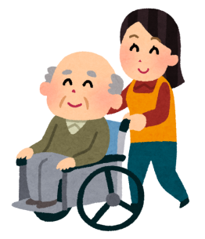



**介護保険サービスの種類**

|  |
| --- |
|  |
| 居宅介護支援・介護予防支援  介護や支援を必要とする方が適切にサービスを利用できるよう、関係者との連絡・調整を行います。ケアマネージャーが心身の状況や本人・家族の意向を確認し、ケアプランを作成します。 |
|  |
| 通所介護(デイサービス)  日常生活上の支援（食事・入浴など）や生活機能訓練などを日帰りで提供します。本人の心身機能の維持向上と家族の負担軽減を図ります。 |
|  |
| 通所リハビリテーション(デイケア)  介護老人保健施設や診療所・病院で、日常生活の自立を助けるために必要なリハビリテーション（理学療法・作業療法など）を行い、本人の心身機能の維持・回復を図ります。 |
|  |
| 訪問介護(ホームヘルプ)  訪問介護員（ホームヘルパー）が自宅を訪問し、入浴・排せつ・食事などの支援や調理・洗濯・掃除などの家事を行います。 |
|  |
| 訪問入浴  自宅の浴槽での入浴が困難な方に対して、浴槽を積んだ入浴車が自宅を訪問し、看護職員や介護職員が入浴の支援を行います。 |
|  |
| 訪問看護  医師の指示に基づき、看護師などが自宅を訪問し、健康チェック・療養上の支援・必要な診療の補助を行います。 |
|  |
| 訪問リハビリテーション  医師の指示に基づき、理学療法士や作業療法士などが自宅を訪問し、日常生活の自立を助けるために必要なリハビリテーションを行います。 |
|  |
| 短期入所生活・短期入所療養介護(ショートステイ)  介護老人保健施設や病院などに短期間入所し、医師・看護師・理学療法士などによる健康管理やリハビリテーション、日常生活上の支援などを受けられます。 |
|  |
| 特定施設入居者生活介護  介護保険の指定を受けた介護付有料老人ホーム・養護老人ホーム・軽費老人ホームなどが、入居者に対して必要な日常生活上の支援（入浴・排せつ・食事など）を行います。 |
|  |
| 認知症対応型共同生活介護(グループホーム)  認知症の高齢者が共同で生活する住居において、日常生活上の支援（入浴・排せつ・食事など）やリハビリテーションを行います。 |
|  |
| 認知症対応型通所介護  認知症の方に対して、日常生活上の支援（入浴・排せつ・食事など）や相談、健康管理、リハビリテーションなどを行います。 |
|  |
| 小規模多機能型居宅介護  通所サービスを中心に、本人の希望に応じて、訪問や宿泊サービスを組み合わせ、日常生活上の支援（入浴・排せつ・食事など）やリハビリテーションを行います。 |
|  |
| 介護老人福祉施設  常に介護が必要で、自宅での生活が難しい方が入所し、日常生活上の支援（入浴・排せつ・食事など）や健康管理、リハビリテーションなどを受けられます。 |
|  |
| 介護老人保健施設  医学的管理のもと、リハビリテーションなどを行い、家庭への復帰を目指して支援します。日常生活上の支援も行います。 |
|  |
| 福祉用具貸与・福祉用具購入・住宅改修  自宅の住環境を整え、本人の自立支援や介護者の負担軽減を図ります。環境整備（段差の解消や手すりの設置など）にかかる費用を軽減します。 |
|  |
| 介護事業所以外の高齢者福祉施設  家庭での生活が困難な方が入所し、日常生活上の支援を受けられます。 |
|  |
| サービス付高齢者住宅  高齢の単身・夫婦世帯が入居する賃貸住宅です。バリアフリー構造で、生活についての相談ができるなど、高齢者が安心して暮らせる環境を整えます。 |
|  |



**滝川市の介護保険サービス事業所一覧**

|  |  |
| --- | --- |
| **【居宅介護支援・介護予防支援】** | |
| 医療法人シーザーズ・メディ・ケア　指定居宅介護支援事業所　ゆうゆう | |
| 栄町３-３-１６ | **☎**２２-２０２３ |
| 居宅介護支援事業所　土筆 | |
| 東町４-２-１１ | ☎２６-０２９４ |
| 滝川市社会福祉協議会　居宅介護支援事業所　すずらん | |
| 明神町１-３-１（ＮＴＴ東日本滝川ビル内） | ☎２６-５０５５ |
| 医療法人翔陽会　居宅介護支援事業所　こうよう | |
| 西町１-３-１３ | ☎２２-７３２０ |
| **医療法人社団青藍会たいじゅクリニック　居宅介護支援事業所あじさい** | |
| 空知町２-４-１０ | ☎７４-６３６５ |
| 居宅介護支援事業所　すずかけ | |
| 江部乙町東１３-１-６０ | ☎７５-６１５０ |
| 滝川市地域包括支援センター | |
| 大町１-２-１５（滝川市役所庁内） | ☎２８-８０２９ |
|  | |
| **【通所介護（デイサービス）】** | |
| 滝川市デイサービスセンター　すずかけ | |
| 江部乙町東１３-１-６０ | ☎７５-５１５９ |
| 滝川市見晴デイサービスセンター | |
| 滝の川町西３-３-７ | ☎２３-６８８６ |
| デイサービス　土筆 | |
| 東町４-１１７-２４ | ☎２２-０２９４ |
| 医療法人翔陽会　デイサービスセンター　こうよう | |
| 西町１-３-１３ | ☎２２-７３２２ |
| リハ　ヒーリング・ハーブ | |
| 大町１-１-２３ | ☎７４-６１３０ |
| 健康スタジオ　デイサービス　スロウ滝川 | |
| 大町２-１-３３ | ☎７４-５９７１ |
| リハビリ特化型デイサービス　カラダラボ滝川 | |
| 東町２-１-１２ | ☎７４-４３６１ |
| デイサービスなお | |
| 栄町２-６-２０ | ☎４４-４１２０ |
| トータルサポートリアル |  |
| 花月町１-１-２２ | ☎２３-２２９９ |
|  | |
| **【通所リハビリテーション（デイケア）】** | |
| 医療法人社団新緑会文屋内科消化器科医院　通所リハビリステーション　そよかぜ | |
| 空知町２-４-１０ | ☎２３-８００８ |
| 滝川市老人保健施設　ナイスケアすずかけ | |
| 江部乙町東１３-１-６０ | ☎２６-４１６５ |
| 通所リハビリテーション　あえる | |
| 栄町３-３-１６ | ☎２２-７３３３ |
|  | |
| **【訪問介護（ホームヘルプ）】** | |
| 滝川市社会福祉協議会　訪問介護事業所 | |
| 明神町１-３-１（ＮＴＴ東日本滝川ビル内） | ☎２４-２３５１ |
| 訪問介護事業所　土筆 | |
| 東町４-２-１１ | ☎２６-０２９４ |
| ヘルパーステーション　あると | |
| 栄町３-３-１６ | ☎７４-４４２２ |
| じゅせん指定訪問介護事業所 | |
| 栄町４-６-１６（寿泉内） | ☎２２-３９５９ |
| 訪問介護事業所　ゆい | |
| 新町３-１１-２９ | ☎２２-６０００ |
| ヘルパーステーション　ひなた | |
| 江部乙町西１１-３-１２ | ☎７４-４１０３ |
| ヘルパーステーション　ちゃいむ | |
| 江部乙町東１１-３-４ | ☎７４-４４４８ |
|  | |
| **【訪問入浴】** | |
| アースサポート滝川 | |
| 東町８-３０６-１６ | ☎２３-５６１１ |
|  | |
| **【訪問看護】** | |
| 一般社団法人北海道総合在宅ケア事業団　滝川地域訪問看護ステーション | |
| 明神町１-３-１（ＮＴＴ東日本滝川ビル２階） | ☎２３-７５３０ |
| 医療法人翔陽会　訪問看護ステーション　こうよう | |
| 西町１-３-１３ | ☎２２-７３７２ |
| 医療法人シーザーズ・メディ・ケア　訪問看護　ゆうゆう | |
| 栄町３-３-１６ | ☎２２-２０２３ |
| 滝川市立病院　訪問看護室 | |
| 大町２-２-３４ | ☎２２-４３１１ |
| 医療法人社団えべおつファミリークリニック | |
| |  |  | | --- | --- | | 江部乙町東１２-１-１８ | ☎７５-５５００ | | |
| 訪問看護ステーションぴぴ | |
| 東町７-２０２-１２（イーストビル2階C号） | ☎７４-６０１１ |
|  | |
| **【訪問リハビリテーション】** | |
| 滝川市立病院 | |
| 大町２-２-３４ | ☎２２-４３１１ |
| 医療法人社団青藍会たいじゅクリニック　訪問リハビリステーション部門　らいらっく | |
| 空知町２-４-１０ | ☎２３-５１９５ |
| 医療法人翔陽会　滝川脳神経外科病院 | |
| 西町１-２-５ | ☎２２-０２５０ |
|  | |
| **【短期入所生活・短期入所療養介護（ショートステイ）】** | |
| 滝川市特別養護老人ホーム　緑寿園 | |
| 江部乙町東１２-１３-１６ | ☎７５-２１０１ |
| 滝川市老人保健施設　ナイスケアすずかけ | |
| 江部乙町東１３-１-６０ | ☎２６-４１６５ |
| 医療法人シーザーズ・メディ・ケア　介護老人保健施設　シーザーズ | |
| 栄町３-３-１６ | ☎７４-６５１３ |
|  | |
| **【特定施設入居者生活介護】** | |
| 特定施設入居者生活介護　カーサシーザーズ | |
| 本町１-５-２７ | ☎４４-２４０１ |
| 特定施設入居者生活介護　フルールハピネス　たきかわ | |
| 栄町１-１１-３０ | ☎２６-５８８８ |
| 介護付き有料老人ホーム　あおぞら | |
| 花月町３-６-１７ | ☎２２-０１０１ |
| 滝川市養護老人ホーム　緑寿園 | |
| 江部乙町東１２-１３-１６ | ☎７５-２１０１ |
| 滝川市ケアハウス　緑寿園 | |
| 江部乙町東１２-１３-１６ | ☎７５-２１０１ |
| 特定施設入居者生活介護　カーサシーザーズ３－３ | |
| 栄町３-３-１６ | ☎７４-５００１ |
|  | |
| **【認知症対応型共同生活介護（グループホーム）】** | |
| グループホーム　コスモス | |
| 屯田町西１-２-８ | ☎２３-１２００ |
| グループホーム　カルミア | |
| 東町７-２１９-６ | ☎２３-１７００ |
| グループホーム　土筆 | |
| 東町４-１１７-２４ | ☎２２-０２９４ |
| グループホーム　土筆の郷 | |
| 東町４-２-１１ | ☎２６-０２９４ |
| ニチイケアセンター　滝川 | |
| 大町３-１-５ | ☎２６-５１３１ |
| グループホーム　くらす | |
| 栄町３-６-１２ | ☎７４-５７６０ |
| ニチイケアセンター　せせらぎ公園 | |
| 中島町１-１６-２ | ☎２２-９６２１ |
|  | |
| **【小規模多機能型居宅介護】** | |
| 小規模多機能型居宅介護　てらす | |
| 栄町３-６-１２ | ☎７４-５７６０ |
| ニチイケアセンター　せせらぎ公園 | |
| 中島町１-１６-２ | ☎２２-８８１７ |
| 小規模多機能型居宅介護　土筆の郷 | |
| 東町４-２-１１ | ☎２６-０２９４ |
| 小規模多機能型居宅介護　土筆  東町４-１１７-２４ | ☎２２-０２９４ |
| **【介護老人福祉施設（特別養護老人ホーム）】** | |
| 滝川市特別養護老人ホーム　緑寿園 | |
| 江部乙町東１２-１３-１６ | ☎７５-２１０１ |
|  | |
| **【介護老人保健施設（老人保健施設）】** | |
| 滝川市老人保健施設　ナイスケアすずかけ | |
| 江部乙町東１３-１-６０ | ☎２６-４１６５ |
| 医療法人シーザーズ・メディ・ケア　介護老人保健施設　シーザーズ | |
| 栄町３-３-１６ | ☎７４-６５１３ |
|  | |
| **【福祉用具貸与・福祉用具購入】** | |
| エア・ウォーター・ライフサポートソリューション㈱滝川営業所 | |
| 泉町２-８-８ | ☎２２-３２５５ |
| 西出福祉サービス空知 | |
| 黄金町東３-１-８ | ☎２２-２６３６ |
|  | |
| **【介護事業所以外の高齢者福祉施設】** | |
| ケアハウス　メゾンふるーる | |
| 東町２-１-２３ | ☎２２-６７８２ |
| 滝川市ケアハウス　緑寿園 | |
| 江部乙町東１２-１３-１６ | ☎７５-２１０１ |
| 滝川市養護老人ホーム　緑寿園 | |
| 江部乙町東１２-１３-１６ | ☎７５-２１０１ |
| 特定施設入居者生活介護　フルールハピネス　たきかわ | |
| 栄町１-１１-３０ | ☎２６-５８８８ |
| 介護付き有料老人ホーム　あおぞら | |
| 花月町３-６-１７ | ☎２２-０１０１ |
| 北のユートピア寿泉 | |
| 栄町４-６-１６ | ☎２２-３９９５ |
| 有料老人ホーム　住宅型　あったか館 | |
| 泉町１３５-２０ | ☎２３-００７８ |
|  | |
| **【サービス付高齢者向け住宅】** | |
| カーサシーザーズ | |
| 本町１-５-２７ | ☎４４-２４０１ |
| カーサシーザーズ２号館 | |
| 栄町３-６-１２ | ☎７４-５７６０ |
| サービス付き高齢者向け住宅　土筆 | |
| 東町４-１１７-１０ | ☎２２-３５１０ |
| サービス付き高齢者向け住宅　ゆい | |
| 新町３-１１-２９ | ☎２２-６０００ |
| エバーサポート山一 | |
| 本町２-４-１３ | ☎２３-６４０２ |
| カーサシーザーズ３－３ | |
| 栄町３-３-１６ | ☎７４-５００１ |